液化石油气用二段一级调压器（下称：调压器）是将高压液化气减压、调整至可满足供给二段二级调压器入口压力的调压设备。此调压器为液化气专用产品，不得他用。
型号 |  | CM-100 | GM-16A
使用燃气 |  | 液化石油气 *注1
入口连接 |  | JIS20K15A法兰 | JIS20K20A法兰
出口连接 |  | JIS10K15A法兰 | JIS10K20A法兰
尺寸 (mm) |  | 215 | 300
调压性能 | 入口压力 | 0.10 ～ 1.56MPa
调压性能 | 流量(LPG) *注2 | 50kg/h | 120kg/h
调压性能 | 调整压力 *注3 | 0.057 ～ 0.083MPa
调压性能 | 闭塞压力 | 0.095MPa以下
耐压性能 | 入口侧 | 2.70MPa
耐压性能 | 出口侧 | 0.80MPa
气密性能 | 入口侧 | 1.80MPa
气密性能 | 出口侧 | 0.30MPa
使用温度范围 (℃) |  | -25 ～ 60 | -5 ～ 60
产品重量 (kg) |  | 3.0 | 9.3
外壳材质 |  | ZDC2 | FCD-S
顶罩材质 |  | ADC12

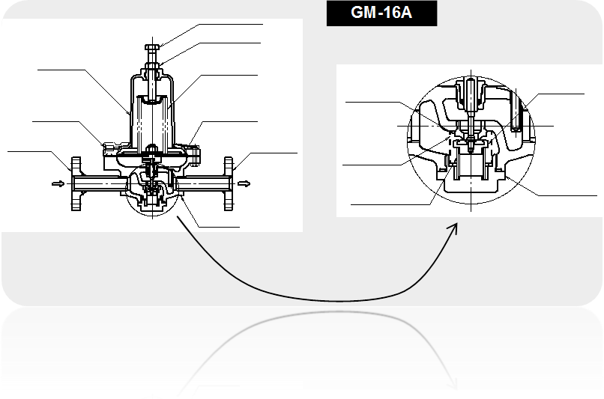
特殊规格本产品通过更换弹簧或变更调节螺丝的设定，可改变调整压力。
调  压  性  能 | 入口压力范围 | 设定压力+0.05～1.56 MPa
调  压  性  能 | 设定压力范围※1 | 0.02～0.04MPa | ～0.15 MPa※2 | ～0.2 MPa | ～0.3 MPa
调  压  性  能 | 调 整 压 力 | 设定压力的 ±20%以内
调  压  性  能 | 闭 塞 压 力 | 设定压力的 +30%以下
耐压  性能 | 入 口 压 力 | 2.7 MPa
耐压  性能 | 出 口 压 力 | 0.8 MPa
气密  性能 | 入 口 压 力 | 1.8 MPa
气密  性能 | 出 口 压 力 | 0.3～0.33 MPa（最高出口压力的1.1倍）

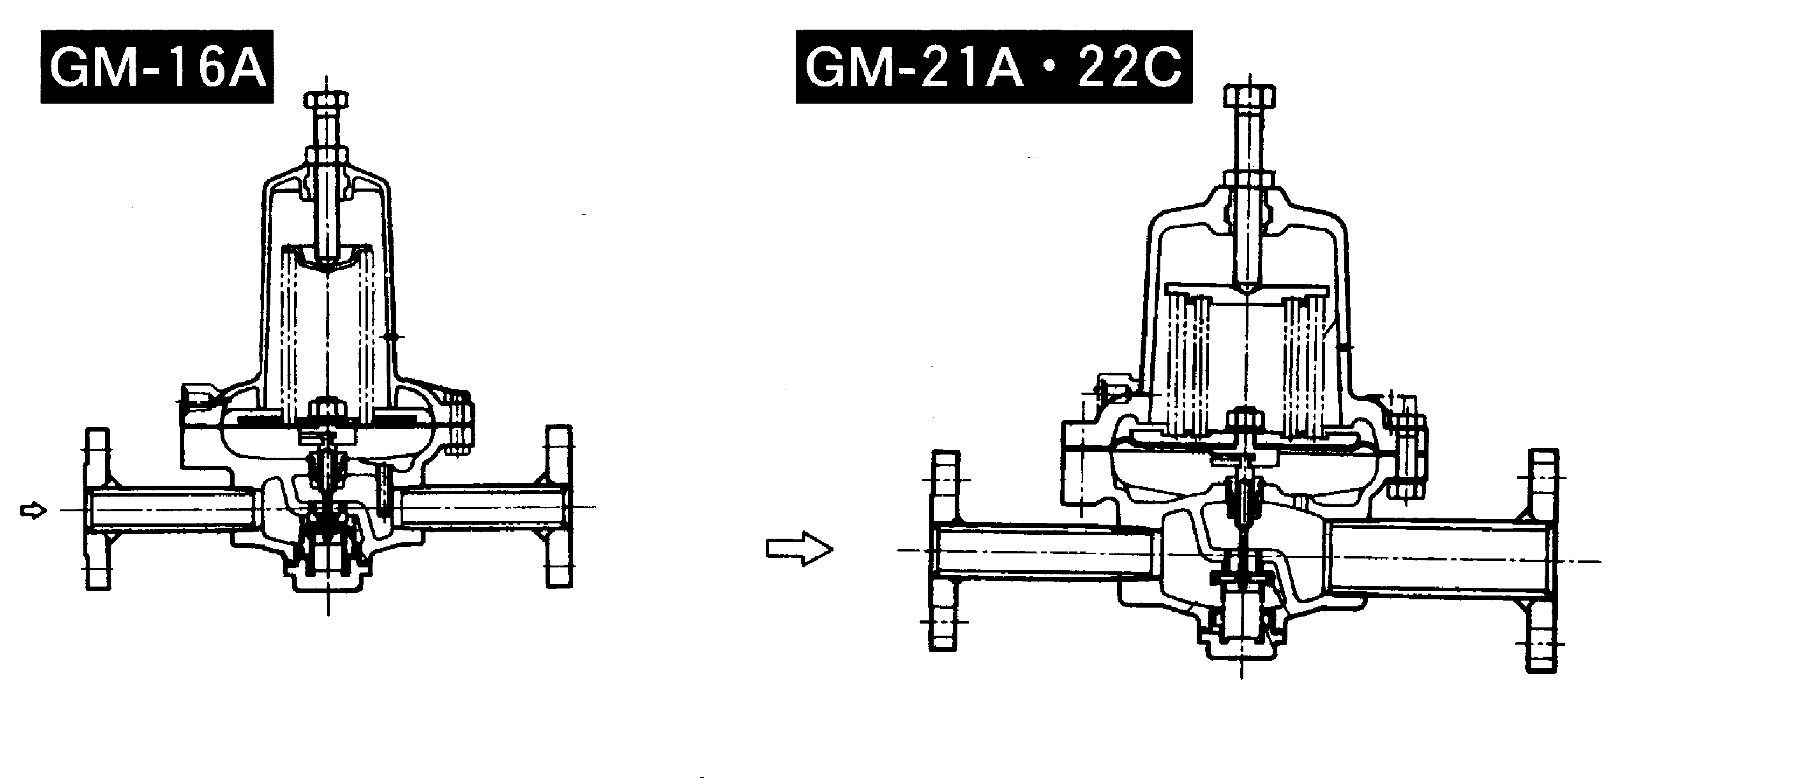

集团公司伊藤工机株式会社自1953年4月创立以来，已有60年历史，本着“品质第一”的原则，稳步发展壮大。作为日本顶尖的燃气供给相关设备制造厂商的同时，又是一名海外市场的积极开拓者。在构筑“安全、安心、舒适的燃气生活”过程中，我们将不懈努力，永无止尽。
集团公司伊藤工机株式会社拥有强大的技术阵营（拥有40余名技术研发人员），在60年的发展历程中，集团公司在日本及世界得到了广泛的认可，取得为数众多的产品研究、开发技术奖项，于1972年获得“通商产业大臣认定事业所”的称号，1998年取得ISO9001认定证书。致力于环境友好，于2005年取得了ISO14001认证。
正是由于伊藤工机品牌产品的优越性能——高安全性、高信赖性，使得集团公司产品在世界范围内，尤其是在东南亚国家，树立了良好的声誉。
产品型号：
单段式调压器（燃气高压到低压减压阀）
HS-5A(接钢瓶) C-10-A-1 C-20-1（法兰） C-20-1(螺纹) GL-50-1 GL-70-1 G-32A-1 G-36C-1
二段式一次调压器（燃气高压到中压减压阀）
CM-100 GM-16A GMF-200 GMF-300 GMF-400 GMF-500 GMF-1000
二段式二次用调压器（燃气中压到低压减压阀）
C-10A-2 C-20-2(法兰) C-20-2(螺纹) GL-50-2 GL-70-2 G-32A-2 G-36C-2 GL-300-2 GL-400-2 GL-500-2
可变压力式调压器（出口调节范围大）
I-72-1 I-72-2 I-72-3 CM-100-H1 CM-100-H2 GM-16A-H1 GM-16A-H2 GM-16A-M GMF-100-M G-32A-M G-36C-M GL-500-M
SGX整压阀
SGX-10A SGX-15N SGX-20N SGX-25N SGX-40 SGX-50
耐高温SGX稳压阀（COG高炉煤气等气体用）
SGX-10AC SGX-15NC SGX-20NC SGX-25NC SGX-40-C SGX-50-C
出口压力可调节SGX整压阀(0.5-4kpa)
SGX-15H SGX-20H SGX-25H(NH)
燃气SGX零压阀（均压阀）
SGX-10ZA SGX-15NZ SGX-20NZ SGX-25NZ SGX-40NZ SGX-40Z SGX-50Z SGX-24AZ SGX-32BZ SGX-36AZ
耐高温焦炉煤气SGX零压阀（均压阀）
SGX-10ZA-C SGX-15NZ-C SGX-20NZ-C SGX-25NZ-C SGX-40NZ-C SGX-40Z-C SGX-50Z-C SGX-24AZ-C SGX-32BZ-C SGX-36AZ-C
煤气双阀体高性能减压阀
NGX-20 NGX-25 NGX-32 NGX-50 NGX-50-2 NGX-50-3R NGX-80 NGX-100 NGX-100-3 NGX-100-3R
不锈钢调压器（氨气减压阀）
AC-15 AM-150 GM-16A-H1 GM-16A-H2
感震式自动燃气切断装置
C2-250-B C2-400-B
放散阀
CM-100-R GM-16A-R SGX-15R SGX-20R SGX-25R SGX-40R SGX-50R SGX-24-R SGX-32B-R SGX-36A-R
液化气天然气两用调压器H5-EX(S) H5-EX(S)-NR低低压天然气调压器 SGF-15 户内调压器IGL-20H IGL-50H
PA空气吸入式可移动燃气发生装置
PA-13A4N PA-12A30N PA-60
自动切换式一体型调压器
AXS-8B AXS-10A AX-20A AX-30A AX-50A 自动切换分离式调压器AX-30A-0 AX-50-0 AX-160-0 AXF-100-0 AXF-200-0 AXF-300-0 AXF-400-0 AXF-500-0可调型自动切换式调压器规格AX-10AH1 AX-10AH2 AX-10M AX-30AM带发信号功能自动切换式调压器TAXS-80 TAXS-10A TAX-20A TAX-30A TAX-50监视压力式检知泄漏装置HLB-3 HLB-5
液相自动切换阀（LAX）LAX-200B LAX-20C LAX-20B-R(可发信号)LAX-20C-R(可发信号)
电热温水式气化器（s型）规格 S-50 S-100 S-150 S-200 S-300 S-500 S-600温水循环式壁挂型气化器（SMV系列）规格SMV-30C SMV-50C SMV-100C空温式气化器（SR系列）规格SR-30SK SR-50SK SR-100ASK SR-200SK
液化气用高压橡胶软管LIHS-6-10H HIS-6-10HK

